МИНИСТЕРСТВО НАУКИ И ВЫСШЕГО ОБРАЗОВАНИЯ
РОССИЙСКОЙ ФЕДЕРАЦИИ
Федеральное государственное бюджетное образовательное учреждение
высшего образования
«Магнитогорский государственный технический университет им. Г.И. Носова»

УТВЕРЖДАЮ:
Директор института
_____________ А.С. Савинов
2 октября 2018 г.

РАБОЧАЯ ПРОГРАММА ДИСЦИПЛИНЫ

ОСНОВЫ АВТОМАТИЗАЦИИ
ТЕХНОЛОГИЧЕСКИХ ПРОЦЕССОВ ОМД

Направление подготовки
22.03.02 Металлургия

Профиль программы
Обработка металлов и сплавов давлением (прокатное производство)

Уровень высшего образования – бакалавриат

Программа подготовки – академический бакалавриат

Форма обучения
Заочная

Институт | Металлургии, машиностроения и материалообработки
Кафедра | Технологии обработки материалов
Курс | 5

Магнитогорск
2018 г.
Рабочая программа составлена на основе ФГОС ВО по направлению подготовки 22.03.02 Металлургия, утвержденного приказом МОиН РФ от 04.12.2015 № 1427.

Рабочая программа рассмотрена и одобрена на заседании кафедры технологии обработки материалов 17 сентября 2018 г., протокол № 2.

Зав. кафедрой _____________ / А.Б. Моллер /

Рабочая программа одобрена методической комиссией института металлургии, машиностроения и материалообработки 2 октября 2018 г., протокол № 2.

Председатель ____________ / А.С. Савинов /

Рабочая программа составлена:

Профессор кафедры технологий
обработки материалов,
канд. техн. наук, доцент _________ / С.А. Левандовский /

Рецензент:

Зав. кафедрой технологий, сертификации
и сервиса автомобилей, д-р техн. наук, профессор _________ / И.Ю. Мезин /

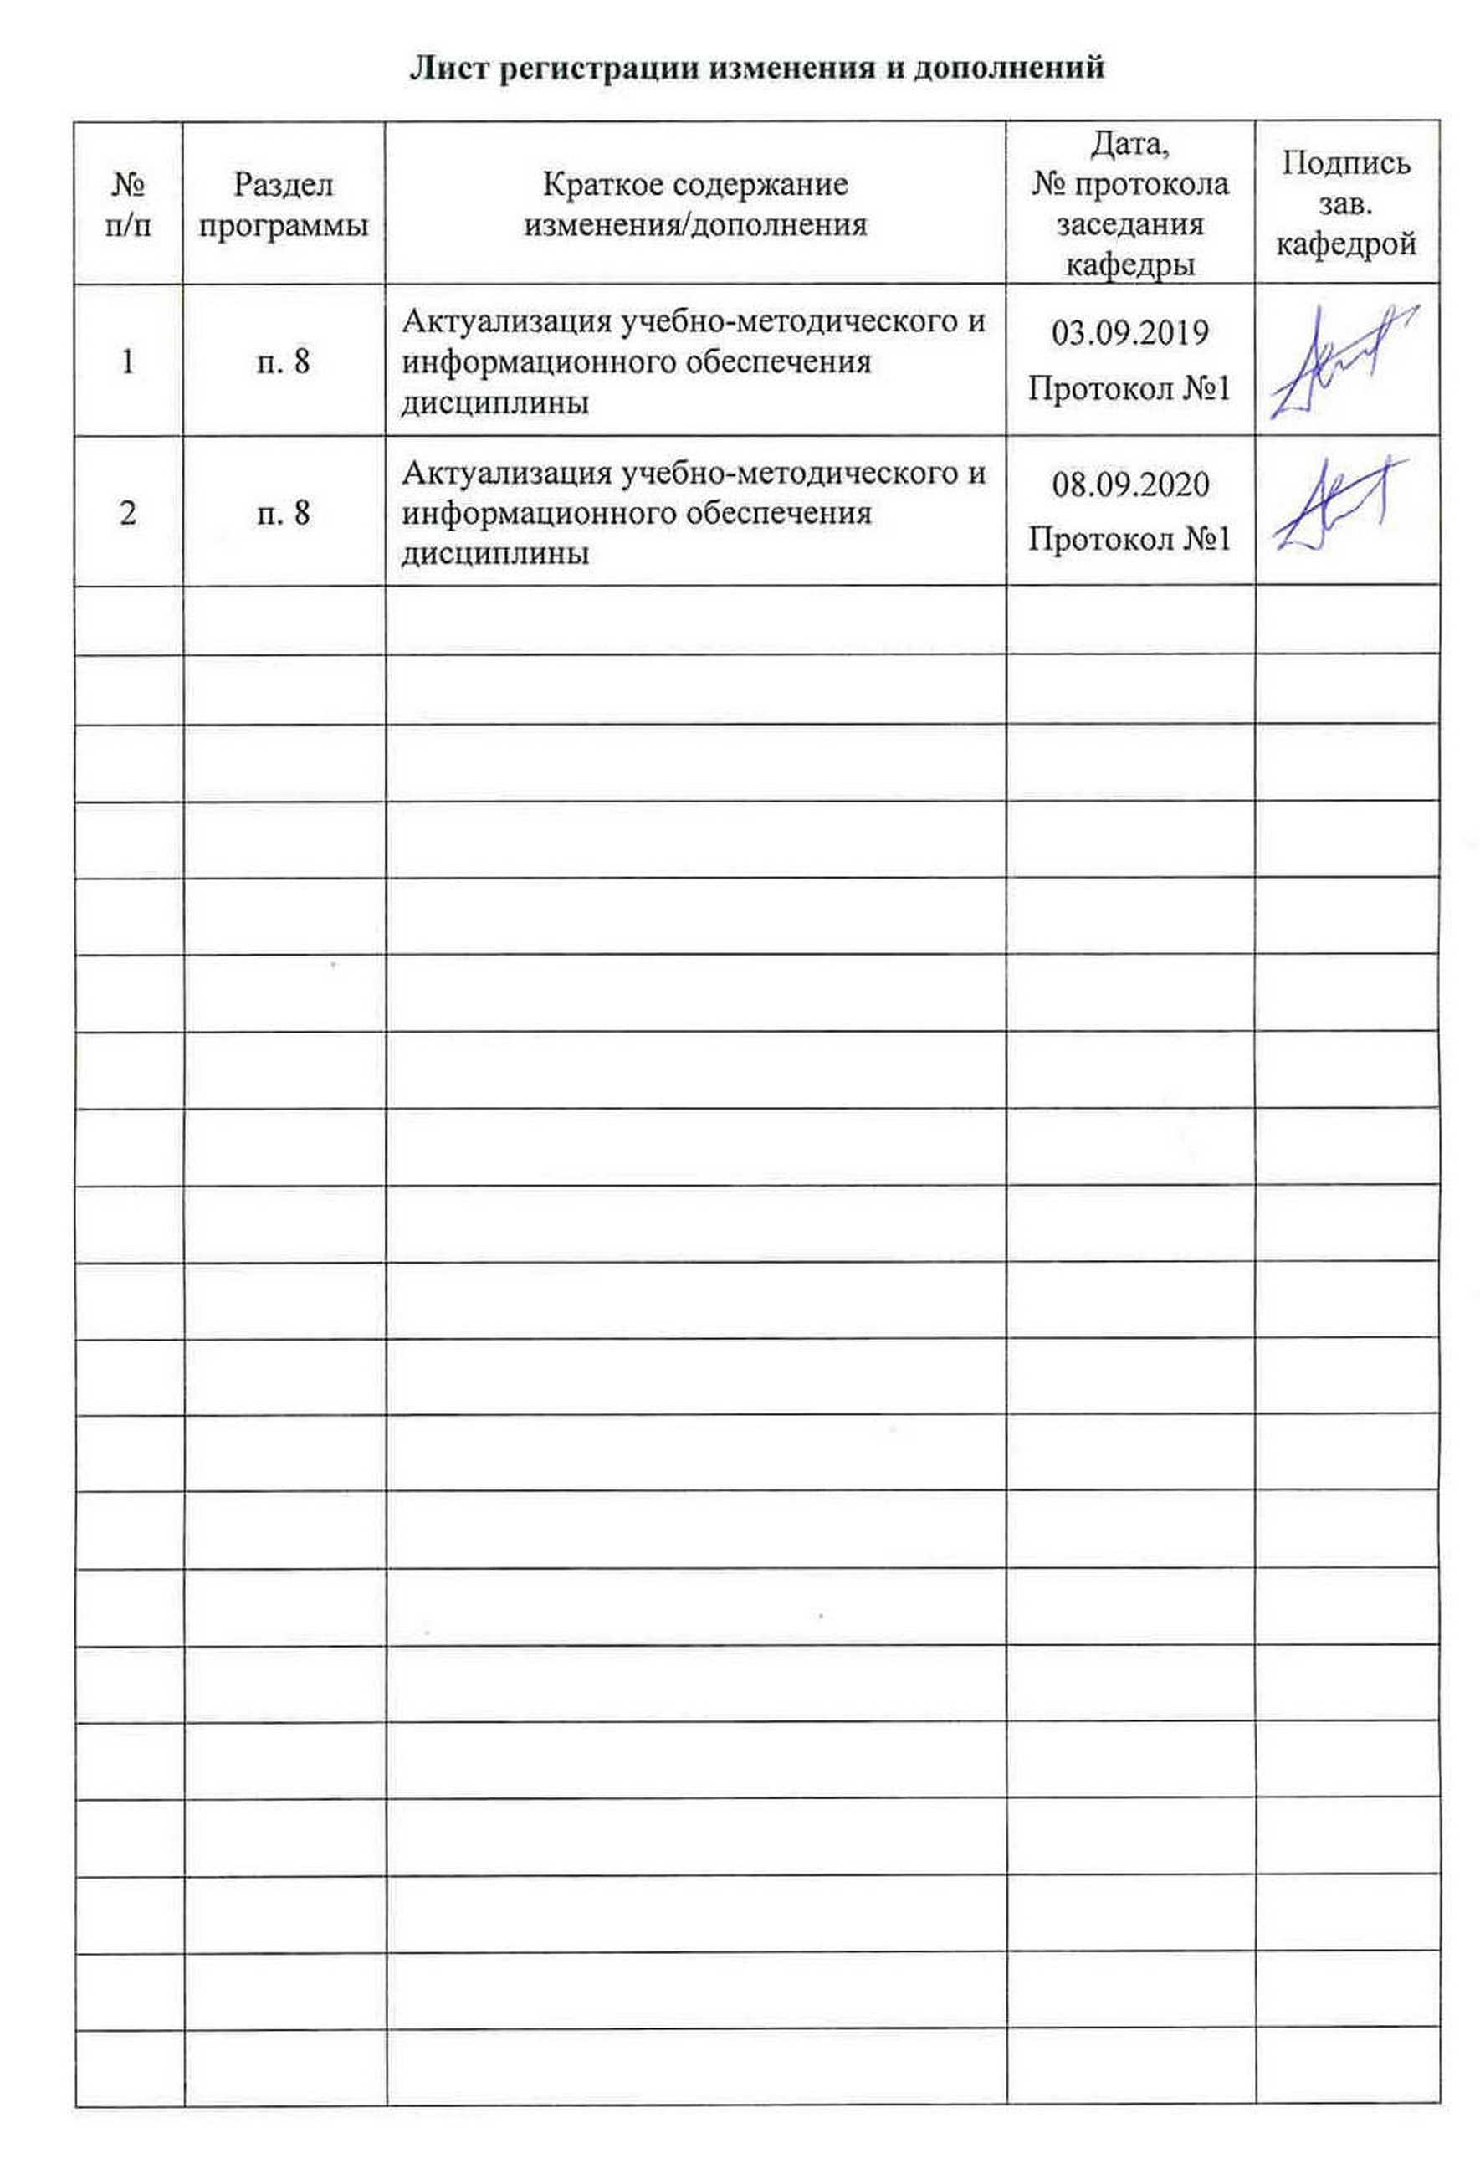

1 Цели освоения дисциплины
Целями освоения дисциплины «Основы автоматизации технологических процессов ОМД» являются: развитие у студентов личностных качеств, а также формирование профессиональной компетенции в соответствии с требованиями ФГОС ВО по направлению подготовки 22.03.02 Металлургия.
Основная цель преподавания дисциплины обучение студента способам и средствам автоматического получения информации об основных технологических параметрах процесса ОМД и методам автоматизированного управления объектами ОМД, основанным на математическом описании этих объектов и использовании эффективных технических средств автоматизации.

2 Место дисциплины в структуре образовательной программы подготовки
бакалавра
Дисциплина «Основы автоматизации технологических процессов ОМД» входит в вариативную часть блока 1 образовательной программы.
Для изучения дисциплины необходимы знания (умения, навыки), сформированные в результате изучения дисциплин: «Основы металлургического производства» и «Информатика и информационные технологии».
Знания (умения, навыки и (или) опыт деятельности), полученные при изучении данной дисциплины будут необходимы в дальнейшем при выполнении выпускной квалификационной работы.

3 Компетенции, формируемые в результате освоения дисциплины и планируемые результаты обучения
В результате освоения дисциплины «Основы автоматизации технологических процессов ОМД» бакалавр должен обладать следующими компетенциями:

Структурный  элемент  компетенции | Планируемые результаты обучения
ПК-10: способностью осуществлять и корректировать технологические процессы в металлургии и материалообработке
Знать: | принципы проектирования и функционирования типовых систем автоматизации и управления;  способы оценки эффективности функционирования систем автоматизации технологическими процессами получения и обработки металлов;  методы расчета систем автоматизации и управления;  структуру и функции типовых средств автоматизации, технические средства измерения и контроля;  технические возможности современных интеллектуальных систем автоматической оптимизации управления технологическими параметрами производственных процессов.
Уметь: | использовать современные информационные технологии для совершенствования процессов управления объектами; создавать и анализировать математические модели процессов и объектов управления; проводить синтез и анализ систем автоматизации технологических процессов и производств; формулировать цели и требования, предъявляемые к автоматизированным системам управления технологическими процессами получения и обработки металлов; уметь анализировать работу систем автоматизации и управления.
Владеть: | работы с техническими средствами автоматизации; управления технологическими процессами получения и обработки металлов; оценки эффективности функционирования систем автоматизации.

4 Структура и содержание дисциплины

Общая трудоемкость дисциплины составляет 4 единицы, 144 часов в том числе:
– контактная работа – 12,9 акад. часов:
– аудиторная – 10 акад. часов;
– внеаудиторная – 2,9 акад. часов;
– самостоятельная работа – 122,4 акад. часов;
- подготовка к экзамену – 8,7 акад. часа

Раздел/ тема  дисциплины | Аудиторная  контактная работа  (в акад. часах) |  |  | Самостоятельная работа (в акад. часах) | Вид самостоятельной  работы | Форма текущего контроля  успеваемости и  промежуточной аттестации | Код и структурный  элемент  компетенции
Раздел/ тема  дисциплины | лекции | лаборат.  занятия | практич. занятия
Основы автоматизированных систем
1. Основы теории автоматического управления. | 0,3 |  | 0,7/0,2 | 10 | Подготовка и выполнение работы 1 | Устный опрос | ПК-10  зув
2. Математическое описание, оценка качества и устойчивости работы систем автоматизации процессов ОМД | 0,5 |  | 0,6/0,2 | 10 | Подготовка и выполнение работы 1 | Устный опрос | ПК-10  зув
3. Функции, режимы работы и структура АСУ ТП | 0,5 |  | 0,7/0,2 | 10 | Подготовка и выполнение работы 1 | Защита работы | ПК-10  зув
Итого по разделу | 1,3 |  | 2/0,6 | 30
2. Приборы и системы автоматизации ОМД |  |  |  |  |  |  | ПК-10  зув
2.1. Приборы технологического контроля процессов и качества продукции | 0,6 |  | 1/0,35 | 15 | Подготовка и выполнение работы 2 | Устный опрос | ПК-10  зув
2.2. Системы автоматизации процессов обработки металлов давлением | 0,7 |  | 1/0,35 | 15 | Подготовка и выполнение работы 2 | Защита работы | ПК-10  зув
Итого по разделу | 1,3 |  | 2/0,7 | 30
3. Системы автоматического регулирования |  |  |  |  |  |  | ПК-10  зув
3.1. Системы автоматического регулирования листовых станов горячей и холодной прокатки | 0,6 |  | 1/0,35 | 15 | Подготовка и выполнение работы 3 | Устный опрос | ПК-10  зув
3.2. Системы автоматического регулирования сортовых и проволочных станов | 0,7 |  | 1/0,35 | 15 | Подготовка и выполнение работы 3 | Защита работы | ПК-10  зув
Итого по разделу | 1,3 |  | 2/0,7 | 30
- |  |  |  | 32,4 | Подготовка к экзамену | Экзамен | ПК-10  зув
Итого по дисциплине | 4 |  | 6/2 | 122.4 | - | Экзамен

5. Образовательные и информационные технологии
Для реализации предусмотренных видов учебной работы в качестве образовательных технологий в преподавании дисциплины «Основы автоматизации технологических процессов ОМД» используются традиционная и модульно-компетентностная технологии. Передача необходимых теоретических знаний и формирование основных представлений по курсу «Основы автоматизации технологических процессов ОМД» происходит с использованием научных разработок профессорско-преподавательского состава кафедры обработки металлов давлением, раздаточного материала, презентаций.
При проведении занятий используется коллективное взаимодействие по технологии активного обучения.
В соответствии с требованиями ФГОС ВО по направлению подготовки 22.03.02 Металлургия реализация компетентностного подхода предусматривает использование в учебном процессе активных и интерактивных форм проведения занятий (разбор конкретных ситуаций, тренинги) в сочетании с внеаудиторной работой с целью формирования и развития профессиональных навыков обучающихся.

6. Учебно-методическое обеспечение самостоятельной работы обучающихся
Экзаменационные вопросы
- Основные понятия и задачи автоматизации
- Структурная схема системы Автоматического регулирования одной величины
- Классификация элементов автоматики
- Схемы автоматизации технологических процессов
- Математическое описание систем управления. Системы оптимального управления
- Математическое описание систем управления. Математические модели
- Разновидности САР и САУ. Классификация по методу управления САР и САУ
- Разновидности САР и САУ. Классификация по характеру использования информации САР и САУ
- Разновидности САР и САУ. Классификация по результатам работы в установившемся состоянии
- Разновидности САР и САУ. Классификация по числу регулируемых величин
- Разновидности САР и САУ. Классификация по характеру изменения регулирующих воздействий во времени
- Разновидности САР и САУ. Классификация по виду энергии применяемой для работы
- Прокатные станы как объекты автоматизированного управления. Функциональные задачи АСУТП
- Структура автоматизированной системы управления технологическим процессом современного прокатного стана. Режимы функционирования АСУТП
- Локальные системы автоматизированного управления технологическими параметрами прокатки. Управляемые переменные прокатного стана
- Особенности систем позиционного управления. Позиционное управление нажимными устройствами клети
- Особенности работы системы автоматического регулирования натяжения в черновой группе клетей ШСГП
- Особенности системы автоматического регулирования натяжения в чистовой группе клетей ШСГП
- Особенности системы автоматического регулирования ширины полосы
- Особенности системы автоматического регулирования толщины полосы в чистовой группе клетей на основе метода Головина - Симса
- Устранение влияния эксцентриситета валков на толщину полосы. Улучшенная САРТ на основе метода Головина-Симса
- СAPT на основе измерения толщины металла в очаге деформации по положению опор прокатных валков
- Современные принципы построения промышленных систем автоматизированного управления
- Использование программирумых контроллеров и их особенности
- Интеллектуальные датчики и исполнительные устройства и их особенности
- Промышленные сети для автоматизированного управления
- Архитектура современных автоматизированных систем управления производством. Пирамида автоматизации
- Особенности системы автоматического регулирования плоскостности полосы непрерывного стана холодной прокатки
- Структура и особенности АСУ ТП реверсивного стана «Кварто 400»
- Структура и особенности АСУ ТП прокатки труб на непрерывном и редукционном станах трубопрокатного агрегата ТПА-80
- Приборы технического контроля. Измерение давления металла на валки на основе измерения деформаций в деталях рабочей клети
- Приборы технического контроля. Измерение давления металла на валки при помощи месдоз
- Приборы технического контроля. Непосредственное измерение крутящего момента при прокатке
- Приборы технического контроля. Измерение крутящего момента при прокатке на основе измерения мощности и скорости вращения двигатели и на основе измерения давления металла на валки
- Приборы технического контроля. Измерение натяжения со смещением полосы с оси прокатки
- Приборы технического контроля. Измерение натяжения и подпора без смещения полосы с оси прокатки
- Приборы технического контроля. Измерение толщины проката, покрытий и стенки трубы
- Приборы технического контроля. Измерение ширины листа и диаметра проволоки
- Приборы технического контроля. Измерение длины прокатываемого металла
- Приборы технического контроля. Измерение температуры

7 Оценочные средства для проведения промежуточной аттестации
а) Планируемые результаты обучения и оценочные средства для проведения промежуточной аттестации

Структурный элемент  компетенции | Планируемые результаты обучения | Оценочные средства
ПК-10: способностью осуществлять и корректировать технологические процессы в металлургии и материалообработке
сЗнать | принципы проектирования и функционирования типовых систем автоматизации и управления;  способы оценки эффективности функционирования систем автоматизации технологическими процессами получения и обработки металлов;  методы расчета систем автоматизации и управления;  структуру и функции типовых средств автоматизации, технические средства измерения и контроля;  технические возможности современных интеллектуальных систем автоматической оптимизации управления технологическими параметрами производственных процессов. | Перечень вопросов  - Основы автоматического управления, функционирования и проектирования систем автоматики.  - Методы расчёта систем автоматизации.  - Функции систем автоматизации  - Применяемые средства измерения и контроля  - Интеллектуальные системы для управления  - Тенденции и динамика развития систем автоматики
Уметь | использовать современные информационные технологии для совершенствования процессов управления объектами; создавать и анализировать математические модели процессов и объектов управления; проводить синтез и анализ систем автоматизации технологических процессов и производств; формулировать цели и требования, предъявляемые к автоматизированным системам управления технологическими процессами получения и обработки металлов; уметь анализировать работу систем автоматизации и управления. | Практические занятия:  - Изучения структуры системы автоматизированного управления прокатным станом.  - Создание на основе технологии проекта системы автоматизированного управления  - Математическое обеспечение систем автоматизации
Владеть | работы с техническими средствами автоматизации; управления технологическими процессами получения и обработки металлов; оценки эффективности функционирования систем автоматизации. | Задания на решение задач из профессиональной области, комплексные задания:  - Спроектировать систему автоматизации прокатного стана (по вариантам)

б) Порядок проведения промежуточной аттестации, показатели и критерии оценивания:

Для получения допуска к экзамену по обучающийся должен защитить работы и успешно написать контрольную работу, обладать знаниями по всем вопросам к зачету.
Критерии оценки:
Критерии оценки (в соответствии с формируемыми компетенциями и планируемыми результатами обучения):
- на оценку «отлично» – студент должен показать высокий уровень знаний не только на уровне воспроизведения и объяснения информации, но и интеллектуальные навыки решения проблем и задач, нахождения уникальных ответов к проблемам, оценки и вынесения критических суждений; продемонстрировать знание и понимание законов дисциплины, умение оперировать этими знаниями в профессиональной деятельности;
- на оценку «хорошо» – студент должен показать знания не только на уровне воспроизведения и объяснения информации, но и интеллектуальные навыки решения проблем и задач, нахождения уникальных ответов к проблемам;
- на оценку «удовлетворительно» – студент должен показать знания на уровне воспроизведения и объяснения информации, интеллектуальные навыки решения простых задач;
- на оценку «неудовлетворительно» – студент не может показать знания на уровне воспроизведения и объяснения информации, не может показать интеллектуальные навыки решения простых задач.

8. Учебно-методическое и информационное обеспечение дисциплины
а) Основная литература:
- Парсункин, Б. Н. Автоматизация технологических процессов и производств в металлургии [Электронный ресурс] : учебное пособие / Б. Н. Парсункин, С. М. Андреев, Е. С. Рябчикова ; под ред. Б. Н. Парсункина ; МГТУ, [каф. ПКиСУ]. - Магнитогорск, 2011. - 151 с. : ил., табл. - Режим доступа: https://magtu.informsystema.ru/uploader/fileUpload?name=482.pdf&show=dcatalogues/1/1087745/482.pdf&view=true (дата обращения: 25.09.2020). - Макрообъект.
- Современные системы автоматизации и управления [Электронный ресурс] : учебное пособие / С. М. Андреев, Е. С. Рябчикова, Е. Ю. Мухина, Т. Г. Сухоносова ; МГТУ. - Магнитогорск : МГТУ, 2015. - Режим доступа: https://magtu.informsystema.ru/uploader/fileUpload?name=71.pdf&show=dcatalogues/1/1123963/71.pdf&view=true (дата обращения: 25.09.2020). - Макрообъект.
б) Дополнительная литература:
- Снижение выпуска сортопрокатной продукции незаказной длины : учебное пособие / С. Ю. Саранча, А. Б. Моллер, С. А. Левандовский, Н. А. Тулупова ; МГТУ. - Магнитогорск : МГТУ, 2017. - 81 с. : ил., табл., граф. - URL: https://magtu.informsystema.ru/uploader/fileUpload?name=2710.pdf&show=dcatalogues/1/1131797/2710.pdf&view=true (дата обращения: 25.09.2020). - Макрообъект. - Текст : электронный. - Имеется печатный аналог.
- Мухина, Е. Ю. Автоматизированные системы управления технологическими процессами : практикум / Е. Ю. Мухина, Е. С. Рябчикова ; МГТУ. - Магнитогорск, 2012. - 93 с. : ил., граф., схемы, табл. - URL: https://magtu.informsystema.ru/uploader/fileUpload?name=39.pdf&show=dcatalogues/1/1100730/39.pdf&view=true (дата обращения: 25.09.2020). - Макрообъект. - Текст : электронный. - Имеется печатный аналог.

в) Программное обеспечение и Интернет-ресурсы:

Наименование ПО | № договора | Срок действия лицензии
MS Windows 7 | Д-1227 от 08.10.2018 | 11.10.2021
MS Office 2007 | № 135 от 17.09.2007 | Бессрочно
FAR Manager | свободно распространяемое ПО | бессрочно
7Zip | свободно  распространяемое | бессрочно

- Интернет-ресурс ОАО «ММК»: http://www.mmk.ru.
- Интернет-ресурс ОАО «Мечел»: http://www.mechel.ru.
- Интернет-ресурс ОАО «Северсталь»: http://www.severstal.ru.
- Российская Государственная библиотека URL: http://www.rsl.ru/.
- Российская национальная библиотека URL: http://www.nlr.ru/.
- Государственная публичная научно-техническая библиотека России URL: http://www.gpntb.ru/.
- Public.Ru – Публичная интернет-библиотека URL: http://www.public.ru/.
- Lib.students.ru – Cтуденческая библиотека URL: http://www.lib.students.ru/.
- E.lanbook.com – Издательство Лань. Электронная библиотечная система. URL: http://www.e.lanbook.com/
- newlms.magtu.ru - Образовательный портал ФГБОУ ВПО МГТУ
им. Г.И. Носова. URL: http://newlms.magtu.ru

9. Материально-техническое обеспечение дисциплины
Материально-техническое обеспечение дисциплины включает:

Тип и название аудитории | Оснащение аудитории
Учебная аудитория для проведения занятий лекционного типа | Технические средства обучения, служащие для представления учебной информации большой аудитории: мультимедийные средства хранения, передачи и представления учебной информации. Специализированная мебель
Учебная аудитория для проведения практических занятий | Технические средства обучения, служащие для представления учебной информации большой аудитории: мультимедийные средства хранения, передачи и представления учебной информации. Специализированная мебель
Учебная аудитория для групповых и индивидуальных консультаций, текущего контроля и промежуточной аттестации | Компьютерная техника с пакетом MS Office, с подключением к сети «Интернет» и с доступом в электронную информационно-образовательную среду университета. Специализированная мебель
Помещение для самостоятельной работы | Компьютерная техника с пакетом MS Office, с подключением к сети «Интернет» и с доступом в электронную информационно-образовательную среду университета. Специализированная мебель
Помещение для хранения и профилактического обслуживания учебного оборудования | Специализированная мебель.  Стеллажи для хранения учебно-методический документации

